

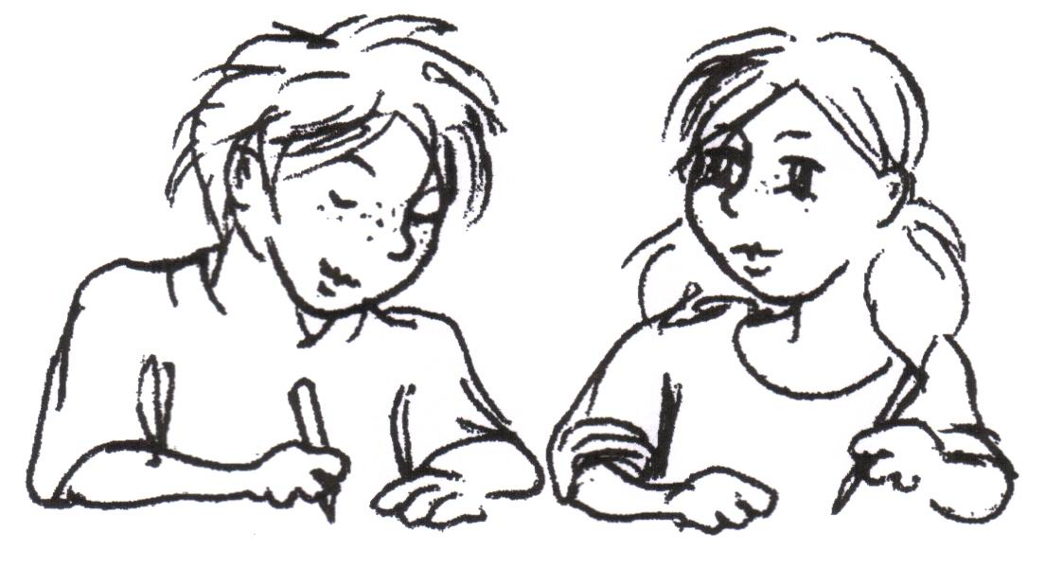

**HINWEISE FÜR DIE LEHRKRAFT**

**Folgende Hinweise sind den Schülerinnen und Schülern vor Beginn der zentralen Klassenarbeit zu geben:**

1. Alle Aufgaben sind zu bearbeiten. Die Reihenfolge der Bearbeitung ist nicht vor­geschrieben.
2. Die Bearbeitungszeit beträgt 45 Minuten. Sie beinhaltet das **selbstständige** Lesen und Lösen der Aufgaben sowie die Selbstkontrolle. Die zur Verfügung gestellte Zeit sollte voll genutzt werden.
3. Folgende Hilfsmittel sind zugelassen und vor Beginn der zentralen Klassenarbeit bereitzulegen: Füller, Bleistifte, Markierstift,Radiergummi und Zeichengeräte (**Lineal, Geodreieck, Zirkel**).

4. Zur Lösung werden die Aufgabenblätter verwendet. Nebenrechnungen und Skizzen können auf den von der Schule bereitgestellten Blättern ausgeführt werden.

**Hinweise zur Korrektur und Bewertung**

1. Die Vergabe der Punkte erfolgt nach den „Lösungserwartungen und Bewertungs­hinweisen“. Es werden nur **ganze** Punkte erteilt. Die jeweils vergebenen Punkte werden auf der Arbeit kenntlich gemacht.

2. Die Grundlage für die Bewertung der zentralen Klassenarbeit ist der RdErl. des MK „Leistungsbewertung und Beurteilung an der Grundschule und im Primarbereich an Förderschulen“ vom 20.06.2014 (zuletzt geändert am 31.08.2018).

Schülerinnen und Schüler mit sonderpädagogischem Bildungs-, Beratungs- und Unter-stützungsbedarf im Förderschwerpunkt Lernen (RdErl. Punkt 7.1.1), können in das Schreiben der ZKA einbezogen werden. Da diese Schülerinnen und Schüler zieldifferent unterrichtet werden, werden diese Arbeiten bei der Auswertung nicht berücksichtigt. Diese Arbeiten werden individuell ausgewertet und besprochen.

Schülerinnen und Schüler mit dem Förderschwerpunkt geistige Entwicklung, die ebenso zieldifferent (untercurricular) unterrichtet werden, nehmen an der zentralen Klassenarbeit nicht teil.

Schülerinnen und Schüler mit sonderpädagogischem Förderbedarf, die zielgleich im gemeinsamen Unterricht nach den Vorgaben des Lehrplans der Grundschule unterrichtet werden, erhalten Nachteilsausgleich unter Beachtung der Art, des Grades und des Umfangs ihres sonderpädagogischen Bildungs-, Beratungs- und Unterstützungsbedarfs (RdErl. Punkt 7.1.2). Entsprechend des Förderbedarfs sind die notwendigen Nachteils­ausgleiche für die Schülerinnen und Schüler gemäß Punkt 7.2.2 des Leistungs­bewertungserlasses vorzuhalten.

Können die erforderlichen Formen des Nachteilsausgleiches nicht vorgehalten werden oder sind weitergehende Hilfen bzw. Unterstützungen erforderlich, sind diese Schülerinnen und Schüler nicht in den Auswertungsbogen einzutragen. Diese Arbeiten werden individuell ausgewertet und besprochen.

1. Wenn den Schülerinnen und Schülern mit nicht deutscher Muttersprache und Benach­teiligung mehrere Begriffe der zentralen Klassenarbeit erläutert werden müssen, sollte der Bearbeitungszeitraum von 45 Minuten erweitert werden.

4. Die Bewertung der zentralen Klassenarbeit ist nach folgender Übersicht vorzunehmen:

1 – sehr gut 22 – 21 Punkte

2 – gut 20 – 17 Punkte

3 – befriedigend 16 – 14 Punkte

4 – ausreichend 13 – 9 Punkte

5 – mangelhaft 8 – 5 Punkte

6 – ungenügend 4 – 0 Punkte

**Hinweise zur Erfassung und Auswertung von Schülerleistungen sowie Rückmeldung von Schuldaten**

Zur Unterstützung der Erfassung und der Auswertung der Schülerleistungen wird ab dem Schreibtag der zentralen Klassenarbeit auf dem Bildungsserver Sachsen-Anhalt (Rubrik: Prüfungen/Zentrale Leistungserhebungen 🡪 Termine, Informationen und Auswertungs-materialien) eine Excel-Datei (Auswertungshilfe) bereitgestellt. Damit lassen sich eine Klassenauswertung und die für die verbindliche Rückmeldung erforderlichen Daten auf Schulebene generieren.

**Lösungserwartungen und Bewertungshinweise**

|  |  |  |  |  |  |
| --- | --- | --- | --- | --- | --- |
| **Aufg.**  **Nr.** | **Kompetenzbereiche/inhaltsbezogene und *prozessbezogene* Teilkompetenzen****[1]** | **Lösungen** | **erreichbare Punkte** | | |
| **AFB I** | **AFB II** | **AFB III** |
| 1a | **Zahlen und Operationen:** vierstellige Zahl von fünfstelliger Zahl subtrahieren | 11 120 | 1 |  |  |
| 1b | **Zahlen und Operationen:** Grundaufgabe der Division auf Aufgabe in den erweiterten Zahlenraum übertragen | 8 000 | 1 |  |  |
| 1c | **Zahlen und Operationen:** Rechenregel (Klammern in Aufgaben) zur Lösung nutzen | 210 | 1 |  |  |
| 1d | **Zahlen und Operationen:** Rechenregel (Punkt- vor Strichrechnung) zur Lösung nutzen | 3 800 | 1 |  |  |
| 2 | **Zahlen und Operationen:** Grundrechenarten zur Lösung einer Ungleichung mit einer Variablen anwenden | x = 0; x = 1; x = 2  *Hinweis: Der Punkt wird erteilt, wenn alle richtigen Zahlen für x angekreuzt wurden.* |  | 1 |  |
| 3 | **Größen und Messen:** Beziehungen zwischen Einheiten der Masse (kg und g) beim Umwandeln und Ordnen der Größenangaben nutzen | *40 g;* 0,5 kg; 7 250 g; 35 kg; 402 kg  ZENTRALE KLASSENARBEIT 2019 MATHEMATIK  SCHULJAHRGANG 4 HINWEISE FÜR DIE LEHRKRAFT  *Hinweis: Auch umgewandelte Größenangaben sind als richtig zu werten.* |  | 1 |  |
| 4a | **Größen und Messen:** Beziehungen zwischen Einheiten der Länge (mm und cm) beim Umwandeln und Vergleichen der Größenangaben nutzen | 3,7 cm < 40 mm |  | 1 |  |
| 4b | **Größen und Messen:** Beziehungen zwischen Einheiten der Länge (m und km) beim Umwandeln und Vergleichen der Größenangaben nutzen | 2 600 m > 2,5 km |  | 1 |  |
| 5a | **Größen und Messen:** Beziehungen zwischen Einheiten der Zeit (min und s) beim Umwandeln nutzen | 30 s | 1 |  |  |
| 5b  Seite 4 von 6 | **Größen und Messen:** Beziehungen zwischen Einheiten der Zeit (min und h) beim Umwandeln nutzen | 1 h 40 min | 1 |  |  |
| **Aufg.**  **Nr.** | **Kompetenzbereiche/inhaltsbezogene und *prozessbezogene* Teilkompetenzen1** | **Lösungen** | **erreichbare Punkte** | | |
| **AFB I** | **AFB II** | **AFB III** |
| 6 | **Zahlen und Operationen:** Fachbegriffe kennen (Produkt, Faktor) und schriftliches Verfahren der Multiplikation ausführen | 344 760 |  | 1 |  |
| 7 | **Zahlen und Operationen:** Gesetzmäßigkeiten in Mustern erkennen und bei der Problemlösung anwenden  ***Problemlösen:***  *außermathematische Anforderungssituation durch bewusstes Nutzen mathematischer Kompetenzen bewältigen* | rot |  |  | 1 |
| 8 | **Raum und Form:** Rechteck mithilfe des Geodreiecks unter Berücksichtigung eines geometrischen Bezuges (eine Seite doppelt so lang) zeichnen  ***Problemlösen:***  *innermathematische Anforderungssituation durch bewusstes Nutzen mathematischer Kompetenzen bewältigen* | Ein Punkt wird erteilt, wenn ein Rechteck gezeichnet wurde, bei dem eine Seite doppelt so lang ist wie die benachbarte Seite (Abweichung von 1 mm und 1° sind zulässig).  ZENTRALE KLASSENARBEIT 2019 MATHEMATIK  SCHULJAHRGANG 4 HINWEISE FÜR DIE LEHRKRAFT |  |  | 1 |
| 9 | **Raum und Form:** Flächeninhalte von Rechtecken vergleichen | A |  | 1 |  |
| 10a | **Daten, Häufigkeit und Wahrscheinlichkeit:** Daten aus dem Diagramm entnehmen und Größenwert ergänzen | 30 min | 1 |  |  |
| 10b | **Daten, Häufigkeit und Wahrscheinlichkeit:** Daten aus dem Sachtext und dem Diagramm entnehmen und Größenwert berechnen | 35 min |  | 1 |  |
| 10c  Seite 5 von 6 | **Daten, Häufigkeit und Wahrscheinlichkeit:** Daten aus einem Sachtext entnehmen, Zahlenwert berechnen und Daten als Streifen im Diagramm darstellen | Der Streifen endet bei 90 min. |  | 1 |  |

|  |  |  |  |  |  |  |
| --- | --- | --- | --- | --- | --- | --- |
| **Aufg.**  **Nr.** | **Kompetenzbereiche/inhaltsbezogene und *prozessbezogene* Teilkompetenzen1** | **Lösungen** | | **erreichbare Punkte** | | |
| **AFB I** | **AFB II** | **AFB III** |
| 11 | **Größen und Messen:** Größen aus einem Sachzusammenhang entnehmen und Zeitdauer vergleichen  ***Kommunizieren:***  *einfache Begründungen verständlich darstellen* | **ja** ist angekreuzt und wurde sinngemäß so begründet:   * *5 mal 30 Minuten sind 150 Minuten, das sind weniger als 200 Minuten* * *weil noch 50 Minuten übrig sind* * *Rechenweg: 5 ∙ 30 min = 150 min;*   *200 min – 150 min = 50 min*   * *200 min > 150 min* * *…* | |  | 1 |  |
| 12 | **Zahlen und Operationen:** Aufgabe in Sachsituation erkennen und sinnvolle Überschlagsrechnung zum Lösen ausführen  ***Modellieren:***  *Sachverhalt aus der Lebenswirklichkeit aufgreifen, in die Sprache der Mathematik übersetzen und innermathematisch lösen* | 8  ZENTRALE KLASSENARBEIT 2019 MATHEMATIK  SCHULJAHRGANG 4 HINWEISE FÜR DIE LEHRKRAFT | |  | 1 |  |
| 13a | **Daten, Häufigkeit und Wahrscheinlichkeit:** Daten aus der Tabelle entnehmen und markieren | Sendung „Meine Welt und ich“ markiert  *Hinweis: Die Markierung der Uhrzeit 9.30 Uhr ist auch als richtig zu werten.* | | 1 |  |  |
| 13b | **Größen und Messen:** Größen aus einem Sachzusammenhang (Tabelle und Text) entnehmen und Zeitpunkt berechnen | 12.30 Uhr / 12:30 Uhr | |  | 1 |  |
| 14 | **Zahlen und Operationen:** einfache funktionale Beziehung erkennen und zur Ergänzung anwenden | 36 | |  |  | 1 |
| **Gesamtpunktzahl von 22:** | | | **8** | | **11** | **3** |
| **Prozentuale Verteilung:**  Seite 6 von 6 | | | **36 %** | | **50 %** | **14 %** |

1. Gemäß Fachlehrplan Mathematik Grundschule und KMK-Bildungsstandards Primarstufe Mathematik